PROJETO DE LEI Nº 025/2017

Dispõe sobre as diretrizes para a elaboração e execução da Lei Orçamentária de 2018 e dá outras providências.

O Prefeito Municipal de Bebedouro, usando de suas atribuições legais,
Faz saber que a Câmara Municipal aprova a seguinte lei:

CAPÍTULO I
DAS DISPOSIÇÕES PRELIMINARES

Art. 1º. Esta lei estabelece, nos termos do art. 165, § 2º, da Constituição Federal, as diretrizes e orientações para elaboração e execução da lei orçamentária anual e dispõe sobre as alterações na legislação tributária.

Parágrafo único. Além das normas a que se refere o caput, esta Lei dispõe sobre a autorização para aumento das despesas com pessoal de que trata o art. 169, § 1º, da Constituição, e sobre às exigências contidas na Lei Complementar Federal nº 101, de 4 de maio de 2000.

CAPITULO II
DAS METAS E PRIORIDADES DA ADMINISTRAÇÃO MUNICIPAL

Art. 2º. As metas de resultados fiscais do Município para o exercício de 2018 são as estabelecidas no Anexo de Metas Fiscais, integrante desta lei, desdobrado em:

Tabela 1 - Metas Anuais;

Tabela 2 - Avaliação do Cumprimento das Metas Fiscais do Exercício Anterior;

Tabela 3 - Metas Fiscais Atuais Comparadas com as Fixadas nos Três Exercícios Anteriores;

Tabela 4 - Evolução do Patrimônio Líquido;

Tabela 5 - Origem e Aplicação dos Recursos Obtidos com a Alienação de Ativos;

Tabela 6 – Avaliação da Situação Financeira e Atuarial do RPPS;

Tabela 6.1 - Projeção Atuarial do Regime Próprio de Previdência dos Servidores.

Tabela 7 - Estimativa e Compensação da Renúncia de Receita;

Tabela 8 - Margem de Expansão das Despesas Obrigatórias de Caráter Continuado.

CAPÍTULO IV
DOS RISCOS FISCAIS

Art. 3º. Os passivos contingentes e outros riscos capazes de afetar as contas públicas estão avaliados no Anexo de Riscos Fiscais, integrante desta lei, detalhado no Demonstrativo de Riscos Fiscais e Providências, no qual são informadas as medidas a serem adotadas pelo Poder Executivo caso venham a se concretizar.

Parágrafo único. Para os fins deste artigo, consideram-se passivos contingentes e outros riscos fiscais, possíveis obrigações presentes, cuja existência será confirmada somente pela ocorrência ou não de um ou mais eventos futuros, que não estejam totalmente sob controle do Município.

CAPÍTULO V
DA RESERVA DE CONTIGÊNCIA

Art. 4º. A lei orçamentária conterá reserva de contingência para atender a possíveis passivos contingentes e outros riscos e eventos fiscais imprevistos.

§ 1º. A reserva de contingência será fixada em no máximo 5% (cinco por cento) da receita corrente líquida e sua utilização dar-se-á mediante créditos adicionais abertos à sua conta.

§ 2º. Na hipótese de ficar demonstrado que a reserva de contingência não precisará ser utilizada, no todo ou em parte, para sua finalidade, o saldo poderá ser destinado à abertura de créditos adicionais para outros fins.

CAPÍTULO VI
DO EQUILÍBRIO DAS CONTAS PÚBLICAS

Art. 5º. Na elaboração da lei orçamentária e em sua execução, a Administração buscará ou preservará o equilíbrio das finanças públicas, por meio da gestão das receitas e das despesas, dos gastos com pessoal, da dívida e dos ativos, sem prejuízo do cumprimento das vinculações constitucionais e legais e da necessidade de prestação adequada dos serviços públicos, tudo conforme os objetivos programáticos estabelecidos no Plano Plurianual vigente em 2018.

CAPÍTULO VII
DA PROGRAMAÇÃO FINANCEIRA, CRONOGRAMA MENSAL DE DESEMBOLSO, METAS BIMESTRAIS DE ARRECADAÇÃO E LIMITAÇÃO DE EMPENHO

Art. 6º. Até trinta dias após a publicação da lei orçamentária, o Poder Executivo e suas entidades da Administração Indireta estabelecerão a programação financeira e o cronograma mensal de desembolso, de modo a compatibilizar a realização de despesas com a previsão de ingresso das receitas.

§ 1º Integrarão essa programação as transferências financeiras do tesouro municipal para os órgãos da administração indireta e destes para o tesouro municipal.

§ 2º O repasse de recursos financeiros do Executivo para o Legislativo fará parte da programação financeira, devendo ocorrer na forma de duodécimos a serem pagos até o dia 20 de cada mês.

Art. 7º. No prazo previsto no caput do art. 7º, o Poder Executivo e suas entidades da Administração Indireta estabelecerão as metas bimestrais de arrecadação das receitas estimadas, com a especificação, em separado, quando pertinente, das medidas de combate à evasão e à sonegação, da quantidade e dos valores de ações ajuizadas para a cobrança da dívida ativa, bem como da evolução do montante dos créditos tributários e não tributários passíveis de cobrança administrativa.

§ 1º. Na hipótese de ser constatada, após o encerramento de cada bimestre, frustração na arrecadação de receitas capaz de comprometer a obtenção dos resultados fixados no Anexo de Metas Fiscais, por atos a serem adotados nos trinta dias subsequentes, a Câmara Municipal, a Prefeitura e as entidades da Administração Indireta determinarão, de maneira proporcional, a redução verificada e de acordo com a participação de cada um no conjunto das dotações orçamentárias vigentes, a limitação de empenho e de movimentação financeira, em montantes necessários à preservação dos resultados fiscais almejados.

§ 2º. O Poder Executivo comunicará ao Poder Legislativo, para as providências deste, o correspondente montante que lhe caberá na limitação de empenho e na movimentação financeira, acompanhado da devida memória de cálculo.

§ 3º. Na limitação de empenho e movimentação financeira, serão adotados critérios que produzam o menor impacto possível nas ações de caráter social, particularmente nas de educação, saúde e assistência social.

§ 4º. Não serão objeto de limitação de empenho e movimentação financeira as dotações destinadas ao pagamento do serviço da dívida e de precatórios judiciais.

§ 5º. Também não serão objeto de limitação e movimentação financeira, desde que a frustração de arrecadação de receitas verificada não as afete diretamente, as dotações destinadas ao atingimento dos porcentuais mínimos de aplicação na saúde e no ensino e as decorrentes de outros recursos vinculados.

§ 6º. A limitação de empenho e movimentação financeira também será adotada na hipótese de ser necessária a redução de eventual excesso da dívida consolidada, obedecendo-se ao que dispõe o art. 31 da Lei Complementar Federal nº 101/2000.

§ 7º. Em face do disposto nos §§ 9º, 11 e 17 do art. 166 da Constituição, a limitação de empenho e movimentação financeira de que trata o § 1º deste artigo também incidirá sobre o valor das emendas individuais eventualmente aprovadas na lei orçamentária anual.

§ 8º. Na ocorrência de calamidade pública, serão dispensadas a obtenção dos resultados fiscais programados e a limitação de empenho enquanto perdurar essa situação, nos termos do disposto no art. 65 da Lei Complementar Federal nº 101/2000.

§ 9º. A limitação de empenho e movimentação financeira poderá ser suspensa, no todo ou em parte, caso a situação de frustração na arrecadação de receitas se reverta nos bimestres seguintes.

CAPÍTULO VIII
DAS DESPESAS COM PESSOAL

Art. 8º. Desde que respeitados os limites e as vedações previstos nos artigos 20 e 22, parágrafo único, da Lei Complementar Federal nº 101/2000, fica autorizado o aumento da despesa com pessoal para:

I. concessão de vantagem ou aumento de remuneração, criação de cargos, empregos e funções ou alteração de estruturas de carreiras;
II. admissão de pessoal ou contratação a qualquer título.

§ 1º. Os aumentos de despesa de que trata este artigo somente poderão ocorrer se houver:

I. prévia dotação orçamentária suficiente para atender às projeções de despesa de pessoal e aos acréscimos dela decorrentes;
II. lei específica para as hipóteses previstas no inciso I, do caput;
III. no caso do Poder Legislativo, observância aos limites fixados nos arts. 29 e 29-A da Constituição Federal.

§ 2º. Na hipótese de ser atingido o limite prudencial de que trata o art. 22, parágrafo único, da Lei Complementar federal nº 101/2000, a contratação de horas extras fica vedada, salvo:

I – no caso do disposto no inciso II do § 6º do art. 57 da Constituição Federal;
II – nas situações de emergência e de calamidade pública;
III - para atender às demandas inadiáveis da atenção básica da saúde pública;
IV – para manutenção das atividades mínimas das instituições de ensino;
V - nas demais situações de relevante interesse público, devida e expressamente autorizadas pelo respectivo Chefe do Poder.

CAPÍTULO IX
DOS NOVOS PROJETOS

Art. 9. A lei orçamentária não consignará recursos para início de novos projetos se não estiverem adequadamente atendidos os em andamento e contempladas as despesas de conservação do patrimônio público.

§ 1º. A regra constante do caput aplica-se no âmbito de cada fonte de recursos, conforme vinculações legalmente estabelecidas.

§ 2º. Entende-se por adequadamente atendidos os projetos cuja alocação de recursos orçamentários esteja compatível com os respectivos cronogramas físico-financeiros pactuados e em vigência.

CAPÍTULO X
DO ESTUDO DE IMPACTO ORÇAMENTÁRIO E FINANCEIRO

Art. 10. Para os fins do disposto no art. 16, § 3º, da Lei Complementar Federal nº 101/2000, consideram-se irrelevantes as despesas com aquisição de bens ou de serviços e com a realização de obras e serviços de engenharia, até os valores de dispensa de licitação estabelecidos, respectivamente, nos incisos I e II do art. 24, da Lei Federal nº 8.666, de 21 de junho de 1993.

CAPÍTULO XI
DO CONTROLE DE CUSTOS

Art. 11. Para atender ao disposto no art. 4º, I, “e”, da Lei Complementar nº 101/00, os chefes dos Poderes Executivo e Legislativo adotarão providências junto aos respectivos setores de contabilidade e orçamento para, com base nas despesas liquidadas, apurar os custos e avaliar os resultados das ações e dos programas estabelecidos e financiados com recursos dos orçamentos.

Parágrafo único. Os custos apurados e os resultados dos programas financiados pelo orçamento serão apresentados em quadros anuais, que permanecerão à disposição da sociedade em geral e das instituições encarregadas do controle externo.

CAPÍTULO XII
DA TRANSFERÊNCIA DE RECURSOS A PESSOAS FÍSICAS E A PESSOAS JURÍDICAS DE DIREITO PÚBLICO E PRIVADO

Art. 12. Observadas as normas estabelecidas pelo art. 26 da Lei Complementar Federal nº 101/2000, para dar cumprimento aos programas e às ações aprovadas pelo Legislativo na lei orçamentária, fica o Executivo autorizado a destinar recursos para cobrir, direta ou indiretamente, necessidades de pessoas físicas, desde que em atendimento a recomendação expressa de unidade competente da Administração.

Parágrafo único. De igual forma ao disposto no caput deste artigo, tendo em vista o relevante interesse público envolvido e de acordo com o estabelecido em lei, poderão ser destinados recursos para a cobertura de déficit de pessoa jurídica.

Art. 13. Será permitida a transferência de recursos a entidades privadas sem fins lucrativos, por meio de auxílios, subvenções ou contribuições, desde que observadas as seguintes exigências e condições, dentre outras porventura existentes, especialmente as contidas na Lei Federal nº 4.320/64 e as que vierem a ser estabelecidas pelo Poder Executivo:

I – apresentação de programa de trabalho a ser proposto pela beneficiária ou indicação das unidades de serviço que serão objeto dos repasses concedidos;
II - demonstrativo e parecer técnico evidenciando que a transferência de recursos representa vantagem econômica para o órgão concessor, em relação a sua aplicação direta;
III – justificativas quanto ao critério de escolha do beneficiário;
IV – em se tratando de transferência de recursos não contemplada inicialmente na lei orçamentária, declaração quanto à compatibilização e adequação aos artigos 15 e 16 da Lei Complementar Federal n° 101/2000;
V – vedação à redistribuição dos recursos recebidos a outras entidades, congêneres ou não.
VI - apresentação da prestação de contas de recursos anteriormente recebidos, nos prazos e condições fixados na legislação e inexistência de prestação de contas rejeitada;
VII - cláusula de reversão patrimonial, válida até a depreciação integral do bem ou a amortização do investimento, constituindo garantia real em favor da concedente em montante equivalente aos recursos de capital destinados à entidade, cuja execução ocorrerá caso se verifique desvio de finalidade ou aplicação irregular dos recursos;

§ 1º. A transferência de recursos a título de subvenções sociais, nos termos da Lei Federal nº 4.320, de 17 de março de 1964, atenderá as entidades privadas sem fins lucrativos que exerçam atividades de natureza continuada nas áreas de assistência social, saúde, educação ou cultura.

§ 2º. As contribuições somente serão destinadas a entidades sem fins lucrativos que não atuem nas áreas de que trata o parágrafo primeiro deste artigo.

§ 3º. A transferência de recursos a título de auxílios, previstos no art. 12, § 6º, da Lei nº 4.320, de 17 de março de 1964, somente poderá ser realizada para entidades privadas sem fins lucrativos e desde que sejam de atendimento direto e gratuito ao público.

Art. 14. As transferências financeiras a outras entidades da Administração Pública Municipal serão destinadas ao atendimento de despesas decorrentes da execução orçamentária, na hipótese de insuficiência de recursos próprios para sua realização.

Parágrafo único. Os repasses previstos no caput serão efetuados em valores decorrentes da própria lei orçamentária anual e da abertura de créditos adicionais, suplementares e especiais, autorizados em lei, e dos créditos adicionais extraordinários.

Art. 15. As disposições dos artigos 12 a 14 desta Lei serão observadas sem prejuízo do cumprimento das demais normas da legislação federal vigente, em particular da Lei nº 13.019, de 31 de julho de 2014, quando aplicáveis aos municípios.

Art. 16. Fica o Executivo autorizado a arcar com as despesas de competência de outros entes da Federação, se estiverem firmados os respectivos convênios, ajustes ou congêneres; se houver recursos orçamentários e financeiros disponíveis; e haja autorização legislativa, dispensada esta no caso de competências concorrentes com outros municípios, com o Estado e com a União.

CAPÍTULO XIII
DAS ALTERAÇÕES NA LEGISLAÇÃO TRIBUTÁRIA E DA RENÚNCIA DE RECEITAS

Art. 17. Nas receitas previstas na lei orçamentária poderão ser considerados os efeitos das propostas de alterações na legislação tributária, inclusive quando se tratar de projeto de lei que esteja em tramitação na Câmara Municipal.

Art. 18. O Poder Executivo poderá enviar à Câmara Municipal projetos de lei dispondo sobre alterações na legislação tributária, especialmente sobre:

I - instituição ou alteração da contribuição de melhoria, decorrente de obras públicas;

II - revisão das taxas, objetivando sua adequação ao custo dos serviços prestados;

III - modificação nas legislações do Imposto sobre Serviços de Qualquer Natureza, do Imposto sobre a Transmissão Intervivos de Bens Imóveis e de Direitos a eles Relativos e do Imposto sobre a Propriedade Predial e Territorial Urbana, com o objetivo de tornar a tributação mais eficiente e mais justa;

IV - aperfeiçoamento do sistema de fiscalização, cobrança e arrecadação dos tributos municipais, objetivando a simplificação do cumprimento das obrigações tributárias, além da racionalização de custos e recursos em favor do Município e dos contribuintes.

Art. 19. A concessão ou ampliação de incentivo ou benefício de natureza tributária da qual decorra renúncia de receita só serão promovidas se observadas as exigências do art. 14 da Lei Complementar Federal nº 101/2000, devendo os respectivos projetos de lei ser acompanhados dos documentos ou informações que comprovem o atendimento do disposto no caput do referido dispositivo, bem como do seu inciso I ou II.

CAPÍTULO XIV
DAS DISPOSIÇÕES FINAIS

Art. 20. O Poder Executivo poderá, mediante decreto, transpor, remanejar, transferir ou utilizar, total ou parcialmente, as dotações orçamentárias aprovadas na lei orçamentária de 2018 e em créditos adicionais, em decorrência da extinção, transformação, transferência, incorporação ou desmembramento de órgãos e entidades, bem como de alterações de suas competências ou atribuições, mantida a estrutura funcional e programática, expressa por categoria de programação, inclusive os títulos, os objetivos, os indicadores e as metas, assim como o respectivo detalhamento por grupos de natureza de despesa e por modalidades de aplicação.

Parágrafo único. A transposição, a transferência ou o remanejamento não poderão resultar em alteração dos valores das programações aprovadas na lei orçamentária de 2018 ou em créditos adicionais, podendo haver, excepcionalmente, adequação da classificação funcional e do programa de gestão, manutenção e serviço ao município ao novo órgão.

Art. 21. Em cumprimento ao que dispõe expressamente o art. 167, VI, da Constituição Federal, as transposições, os remanejamentos e as transferências de recursos orçamentários, quando realizados no âmbito de um mesmo órgão e na mesma categoria de programação, independem de autorização legislativa.

Parágrafo único. Para os fins deste artigo, considera-se categoria de programação, na forma da Lei federal nº 13.408, de 26 de dezembro de 2016, art. 5º, § 1º, o conjunto formado pelo mesmo programa e pelo mesmo projeto, atividade ou operação especial.

Art. 22. Os créditos consignados na lei orçamentária de 2018 originários de emendas individuais apresentadas pelos vereadores serão utilizados pelo Poder Executivo de modo a atender a meta física do referido projeto ou atividade, independentemente de serem utilizados integralmente os recursos financeiros correspondentes a cada emenda.

Parágrafo único - No caso das emendas de que trata o caput deste artigo e na hipótese de ser exigida, nos termos da Constituição e da legislação infraconstitucional, autorização legislativa específica, sua execução somente poderá ocorrer mediante a existência do diploma legal competente.

Art. 23. As informações gerenciais e as fontes financeiras agregadas nos créditos orçamentários serão ajustadas diretamente pelos órgãos contábeis do Executivo e do Legislativo para atender às necessidades da execução orçamentária.

Art. 24. A Câmara Municipal elaborará sua proposta orçamentária e a remeterá ao Executivo até o dia 31 de agosto de 2016.

§ 1º. O Executivo encaminhará à Câmara Municipal, até trinta dias antes do prazo fixado no caput, os estudos e as estimativas das receitas para os exercícios de 2017 e 2018, inclusive da receita corrente líquida, acompanhados das respectivas memórias de cálculo, conforme estabelece o art. 12 da Lei Complementar Federal nº 101/2000.

§ 2º. Os créditos adicionais lastreados apenas em anulação de dotações do Legislativo serão abertos pelo Executivo, se houver autorização legislativa, no prazo de três dias úteis, contado da solicitação daquele Poder.

Art. 25. Não sendo encaminhado o autógrafo do projeto de lei orçamentária anual até a data de início do exercício de 2018, fica o Poder Executivo autorizado a realizar a proposta orçamentária até a sua conversão em lei, na base de 1/12 (um doze avos) em cada mês.

§ 1º. Considerar-se-á antecipação de crédito à conta da lei orçamentária a utilização dos recursos autorizada neste artigo.

§ 2º. Na execução das despesas liberadas na forma deste artigo, o ordenador de despesa deverá considerar os valores constantes do Projeto de Lei Orçamentária de 2018 para fins do cumprimento do disposto no art. 16 da Lei Complementar Federal nº 101/2000.

§ 3º. Os saldos negativos eventualmente apurados em virtude de emendas apresentadas ao projeto de lei dos orçamentos no Poder Legislativo e do procedimento previsto neste artigo serão ajustados, excepcionalmente, por decreto do Poder Executivo, após a publicação da lei orçamentária.

§ 4º. Ocorrendo a hipótese deste artigo, as providências de que tratam os arts. 7º e 8º serão efetivadas até o dia 29 de janeiro de 2018.

Art. 26. O Poder Executivo providenciará o envio, exclusivamente em meio eletrônico, à Câmara Municipal e ao Tribunal de Contas do Estado, em até 30 dias após a promulgação da Lei Orçamentária de 2018, demonstrativos com informações complementares detalhando a despesa dos orçamentos fiscal e da seguridade social por órgão, unidade orçamentária, programa de trabalho e elemento de despesa.

Art. 27. As despesas empenhadas e não pagas até o final do exercício de 2018 serão inscritas em restos a pagar, processados e não processados, e, para comprovação da aplicação dos recursos nas áreas da educação e da saúde do exercício, terão validade até 31 de dezembro do ano subsequente.

Art. 28. As metas e prioridades da administração municipal para o exercício de 2018 serão estabelecidas, excepcionalmente em relação a esse exercício, na lei que instituirá o Plano Plurianual 2018/2021, cujo projeto será encaminhado pelo Executivo no prazo previsto na legislação competente.

Art. 29. Esta lei entra em vigor na data da sua publicação.

Prefeitura Municipal de Bebedouro 27 de abril de 2017.

Fernando Galvão Moura
Prefeito Municipal

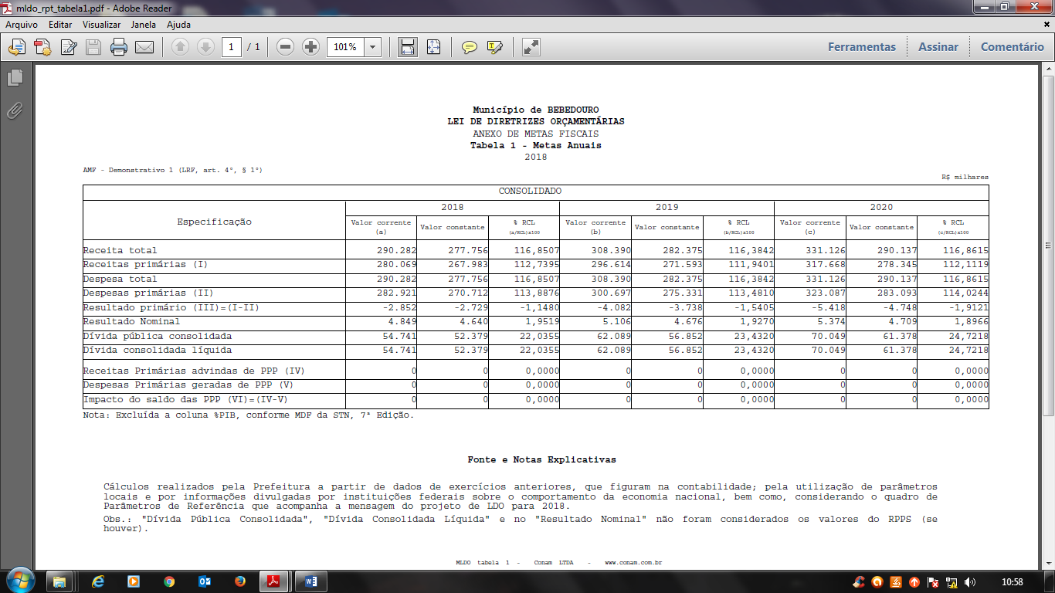

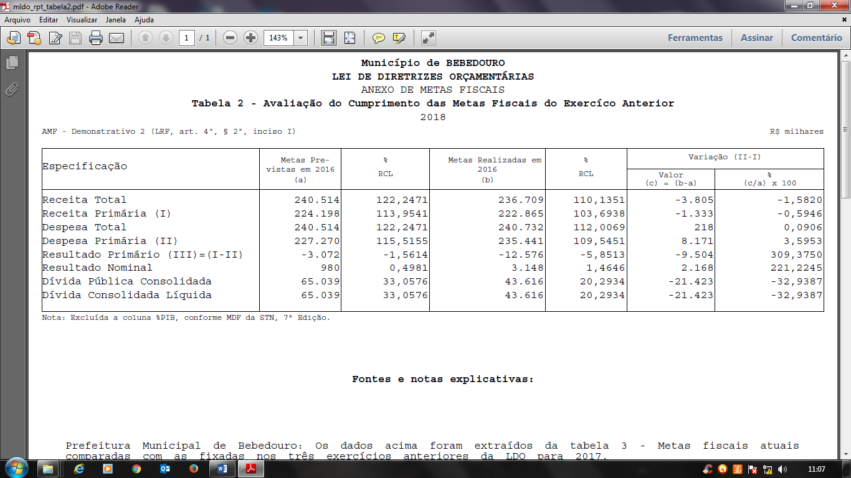



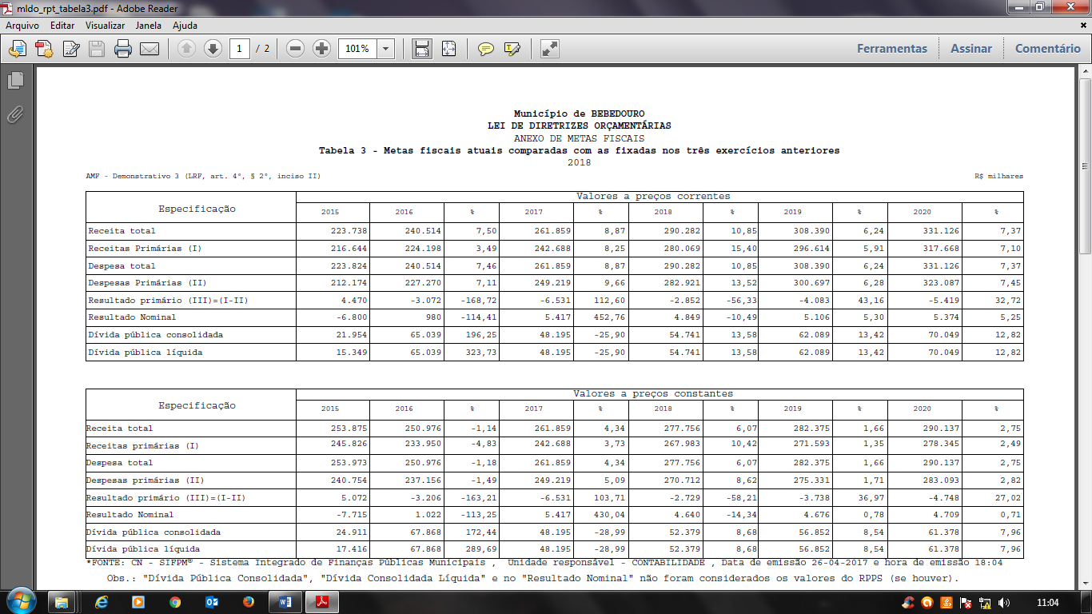


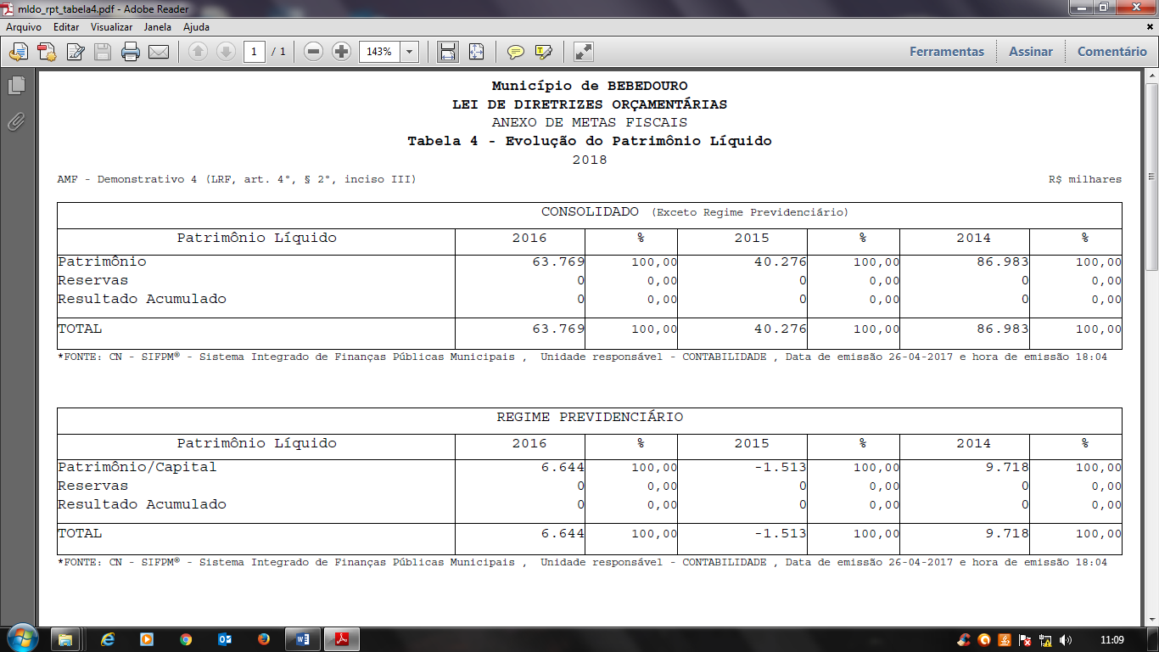







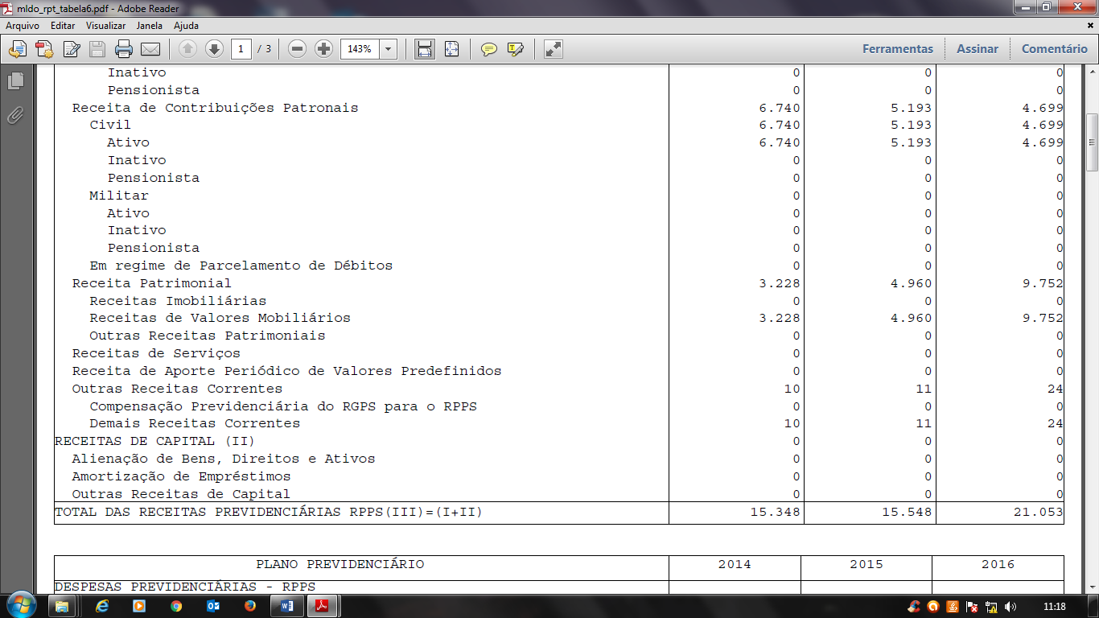
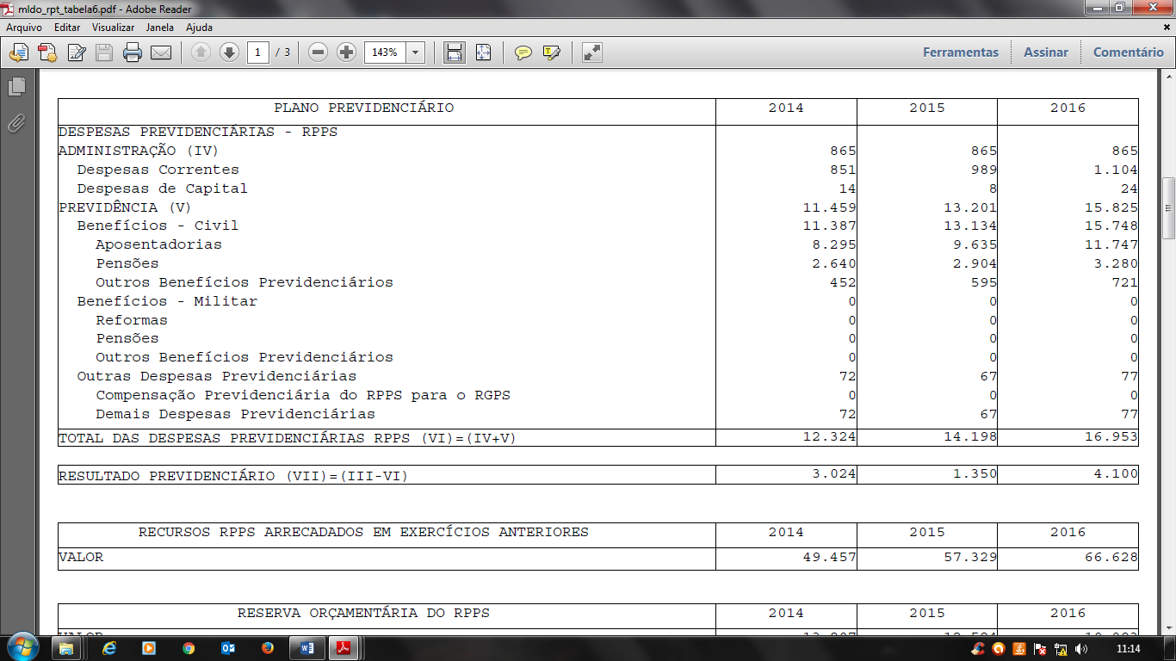
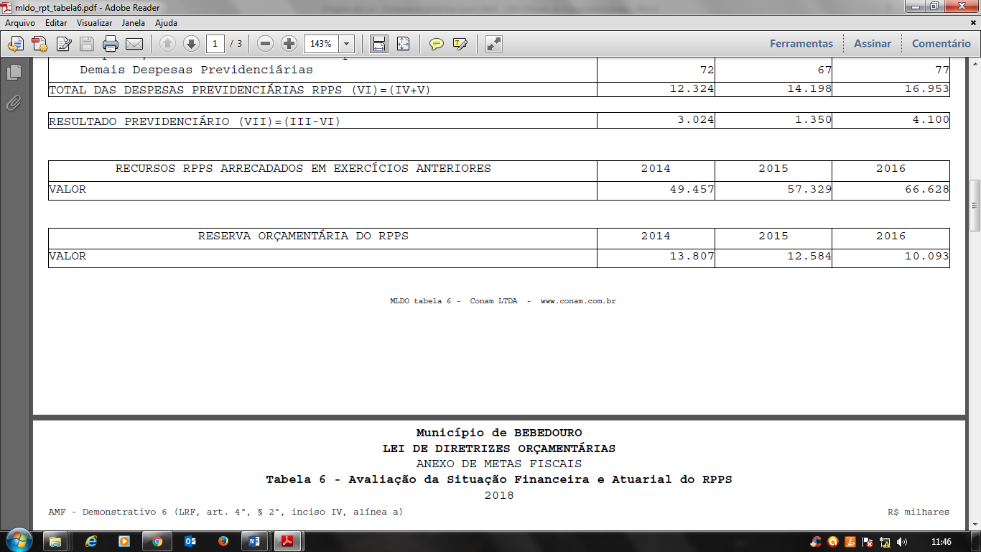






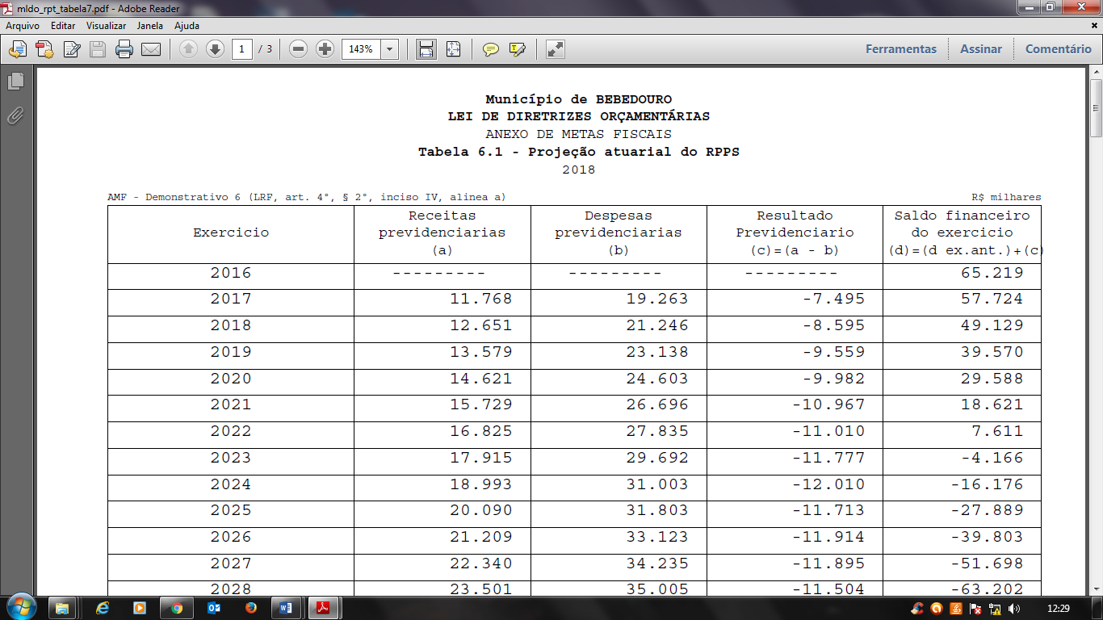

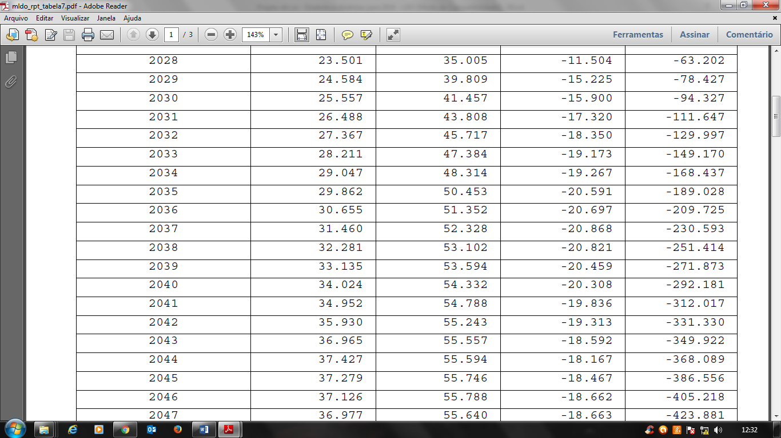
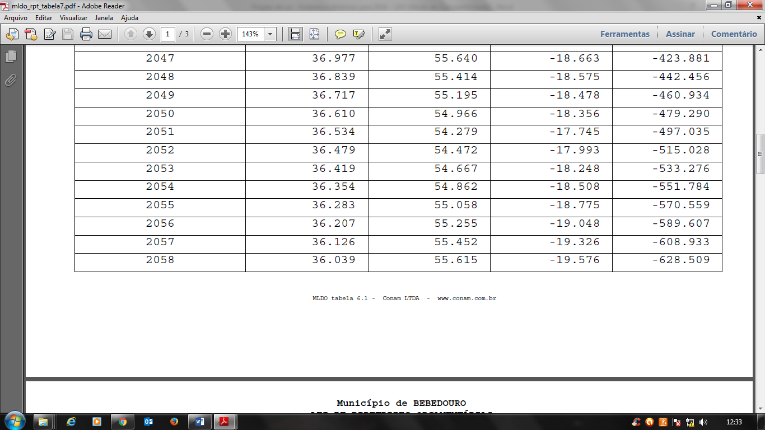

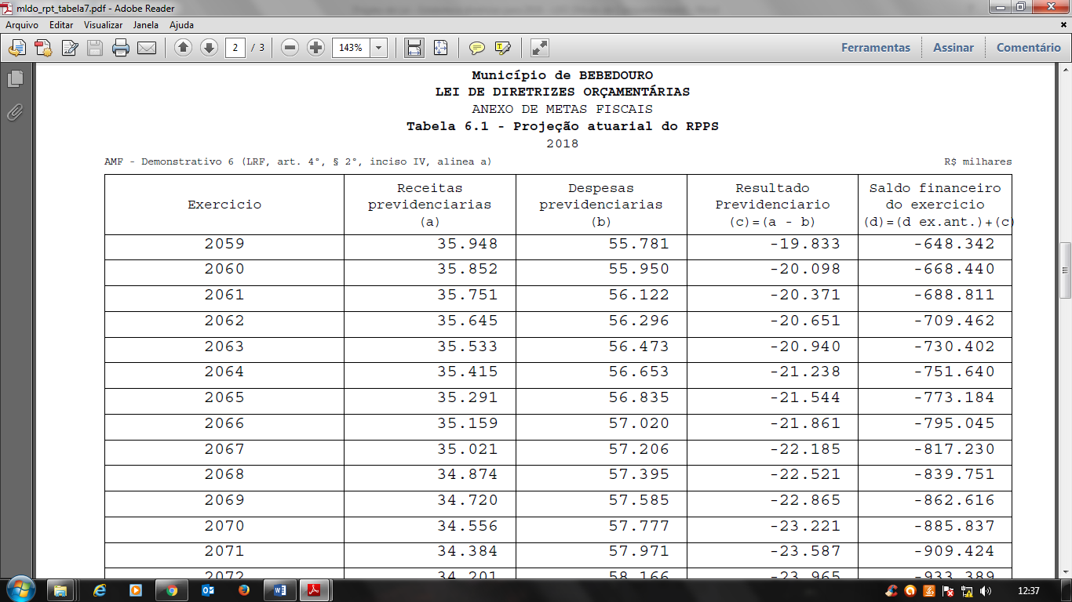
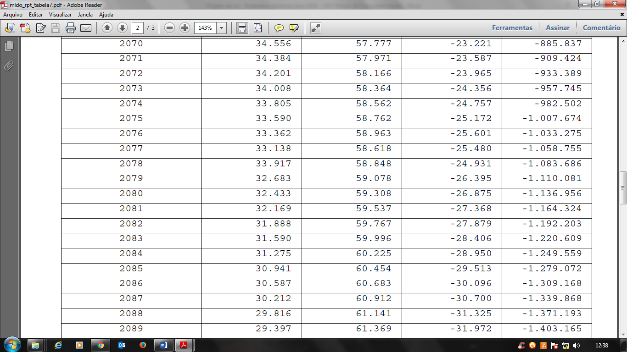









Bebedouro, Capital Nacional da Laranja 27 de abril de 2017
OEP/203/2017

Senhor Presidente;

Encaminhamos para apreciação e aprovação dessa Egrégia Câmara, o Projeto de Lei que dispõe sobre as diretrizes para elaboração e execução da Lei Orçamentária de 2018 e dá outras providências.

Cordialmente

Fernando Galvão Moura
Prefeito Municipal

A Sua Excelência o Senhor
José Baptista de Carvalho Neto
Presidente da Câmara Municipal de Bebedouro
Bebedouro-SP.

